SECTOR FINANCIERO

EVOLUCION DE LOS ACTIVOS EN LA SEMANA

Positiva semana en el sector FINANCIALS tanto en el mercado local y en N.Y.

Macro cierra en $ 216,05 positiva el 8.00% respecto del cierre anterior y en N.Y. queda en us$ 14.42 subiendo el -3.39% en la semana.

GGAL cierra en $ 119,30 subiendo el 8.55% respecto del cierre semanal anterior, en N.Y. quedó en us$ 7.94 subiendo el 11.52%.

BBAR cierra en $ 144,00 arriba el 8.76%, su adr queda en us$ 2.88 con suba de 7.06%.

SUPV queda en $ 55,90 con suba de 2.19% y en N.Y. us$ 1.87 subiendo un 5.65% respecto al cierre semanal anterior.

Se mantienen señales de venta en BBAR, BMA y GGAL pero vigilando potenciales señales de compra en las tres acciones.

Se mantiene señal de venta en SUPV.
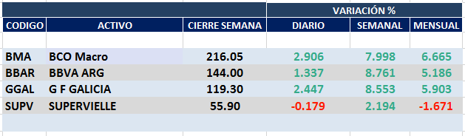
GF GALICIA (Cierre al 12/03/2021 $ 119,30)
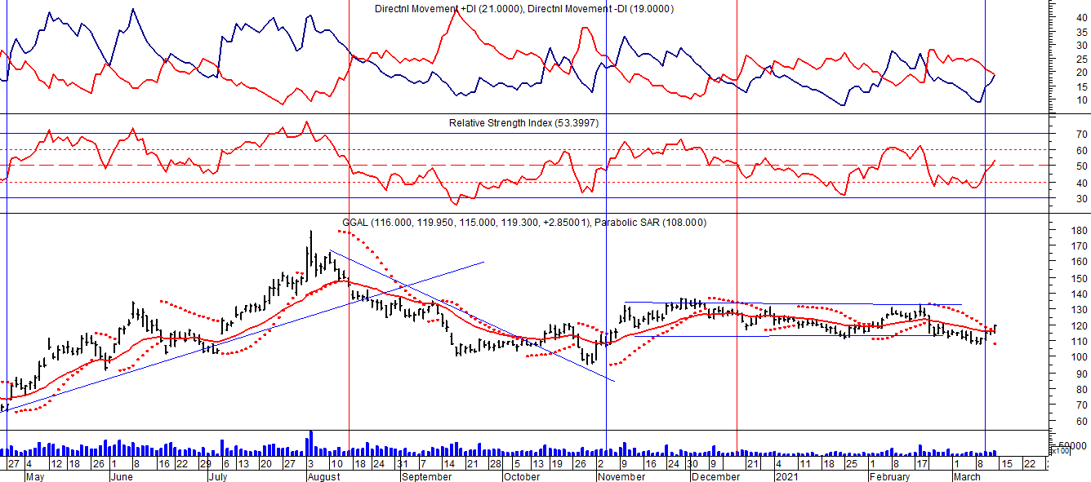
Señal de compra el 08/05 en $ 110,00.
Señal de venta el 12/08 en $ 92,00.
Señal de compra el 09/10 en $ 85,00.
Señal de venta el 13/11 en $ 94,00.
Señal de compra el 21/11 en $ 94,00.
Señal de venta el 12/02 en $ 123,00.
Señal de compra el 28/04 en $ 80,00.
Señal de venta el 30/06 en $ 103,00.
Señal de compra el 06/07 en $ 115,00.
Señal de venta el 14/08 en $ 146,00.

Señal de compra el 16/10 en $114,00.
Señal de venta el 26/10 en $ 111,00.
Señal de compra el 06/11 en $ 111,00.
Señal de venta el 17/12 en $ 126,00.
Señal de compra el 03/02 en $ 118,00.
Señal de venta el 22/02 en $ 120,00.
Potencial señal de compra el 1003 en $ 120,00.

BMA (Cierre al 12/03/2021 $ 216,05)
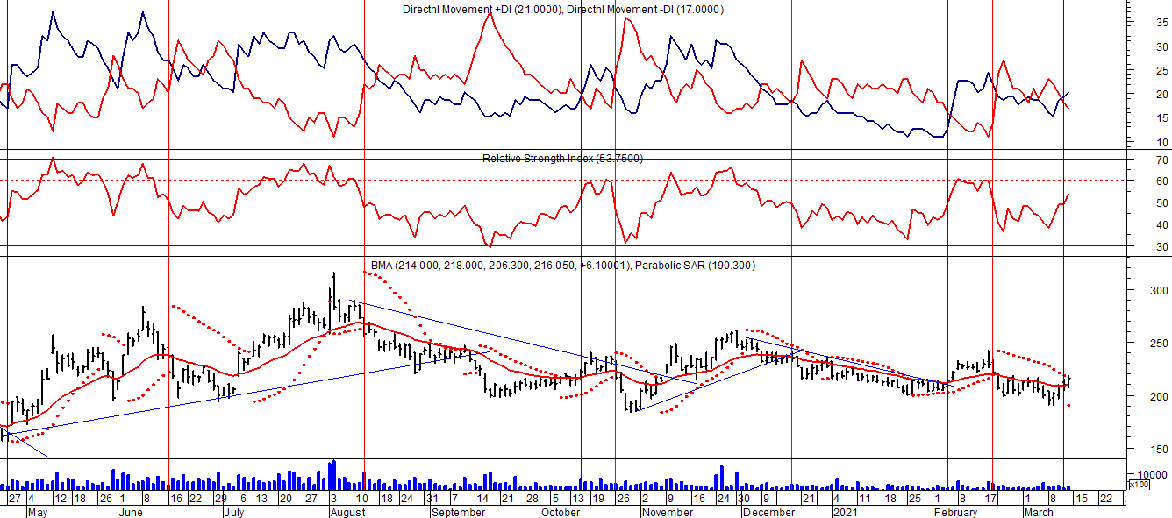

Señal de compra el 08/05 en $ 200,00.
Señal de compra el 06/07 en $ 220,00.
Señal de venta el 14/08 en $ 260.00
Señal de compra el 15/10 en $ 220.00.
Señal de venta el 17/12 en $ 235,00.
Señal de compra el 04/02 en $ 213,00.

Señal de venta el 18/02 en $ 230,00.

Potencial señal de compra el 11/03 en $ 210,00.

Señal de venta el 26/10 en $ 215,00.

Señal de compra el 09/11 en $ 225,00.

Señal de venta el 17/12 en $ 235,00.

Señal de venta el 12/08 en $ 188,00.
Señal de compra el 09/10 en $ 180,00.
Señal de venta el 13/11 en $ 190,00.
Señal de compra el 27/11 en $ 190,00.
Señal de venta el 26/02 en $ 260,00.
Señal de compra el 28/04 en $ 180,00.
Señal de venta el 29/05 en $ 210,00.
Señal de compra el 01/06 en $ 210,00
Señal de venta el 26/06 en $ 238,00.

FRANCES - BBAR (Cierre al 12/03/2021 $ 144,00)

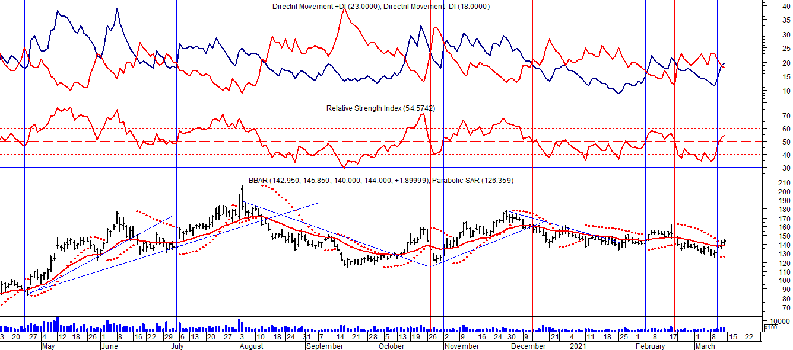

Señal de compra el 23/08 en $ 101.50.
Señal de compra el 15/10 en 130,00.
Señal de venta el 27/10 en $ 140,00.
Señal de compra el 5/11 en $ 138,00.
Señal de venta el 14/12 en $ 158,00.
Señal de compra el 4/02 en $ 145,00.
Señal de venta el 19/02 en $ 149,00.
Potencial señal de compra el 10/03 en $ 135,00.

Señal de venta el 08/09 en $ 102.
Señal de compra el 27/11 en $ 95.
Señal de venta el 12/02/2020 en $ 135.
Señal de compra el 28/04 en $100,00.
Potencial señal de venta el 30/06 en $ 136,00.
Señal de compra el 06/07 en $ 150,00.
Señal de venta el 13/08 en $ 164,00.

SUPERVIELLE (Cierre al 12/03/2021 $ 55,90)
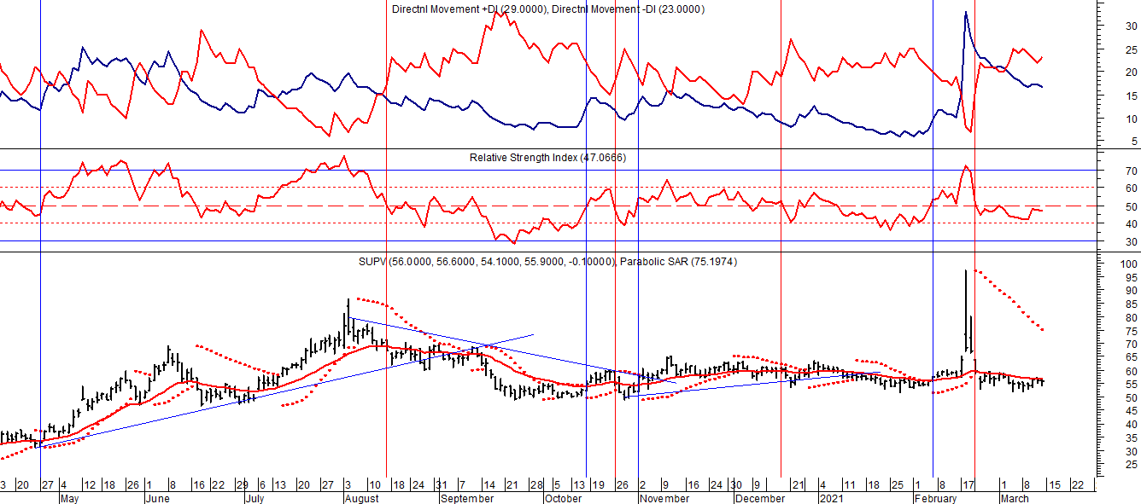
Señal de compra el 23/05 en $ 48,00.
Potencial señal de venta el 08/09 en $ 37,00.
Señal de compra el 01/10 en $ 41,00.
Señal de venta el 12/11 en $ 42,00.
Señal de compra el 4/12 en $ 41,00.
Señal de venta el 11/02/2020 en $ 51,00.
Señal de compra el 28/04 en $ 35,00.
Señal de venta el 17/06 en $ 55,00.
Señal de compra el 06/07 en $ 55,00.
Señal de venta el 14/09 en $ 62.50.
Señal de compra el 16/10 en $ 55,00.
Señal de venta el 26/10 en $57,00.
Señal de compra el 03/11 en $ 57,00.
Señal de venta el 17/12 en $ 60,00.
Señal de compra el 5/02 en $ 57,00.
Señal de venta el 22/02 en $ 60,00.

